Novinky a změny na webových stránkách obce Dobratice

Prostřednictvím webových stránek obce se Vás snažíme informovat o dění v obci, nutné legislativě, historii apod. Pro zlepšení kvality byly na webové stránky obce přidány novinky nebo upraveno stávající ovládání, se kterým Vás seznamujeme v níže popsaných bodech.
I nadále máte možnost prostřednictvím Obecního úřadu Dobratice přispívat na web obce svými zajímavými články a fotografiemi, v anketě na webu můžete hlasovat.

Obrázek č. 1
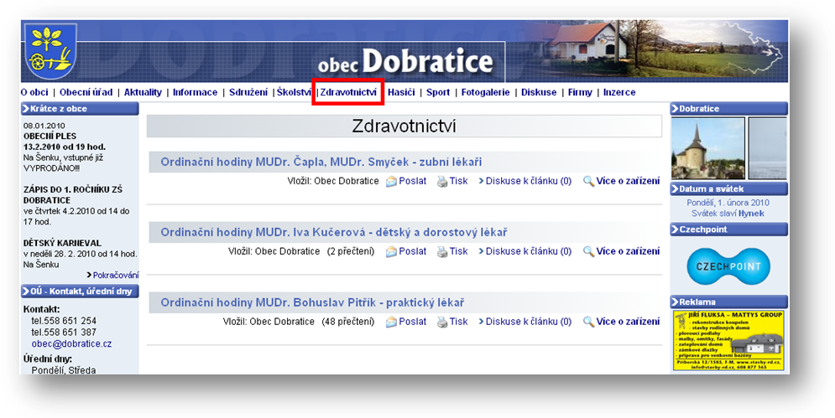
V hlavním menu byla přidána rubrika „Zdravotnictví“, kde již brzy naleznete informace o ordinačních hodinách a kontaktech na nejbližší lékaře, nemocnici, pohotovost apod.

Obrázek č. 2
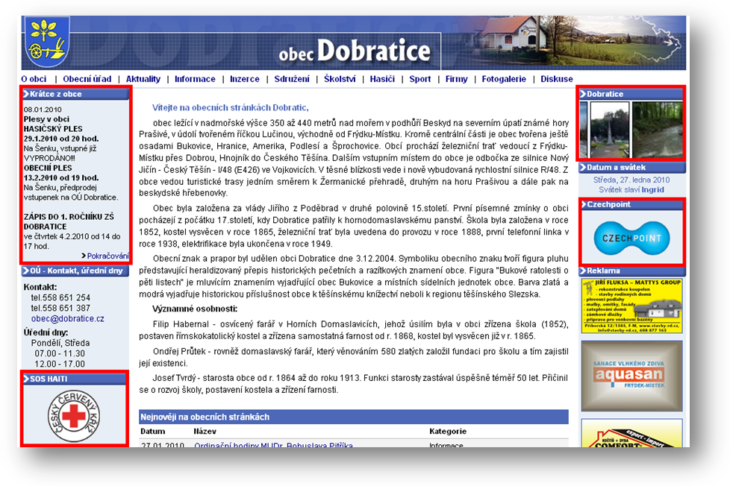
V pravé části nabídky byla přidána:
- Rubrika „Dobratice“ – ve které rotují fotografie z naší obce.
- Ikona „Czechpoint“ – kliknutím na ikonu se přepnete na stránky Ministerstva vnitra České republiky, kde získáte bližší informace.
V levé části nabídky jsme umístili
- Ikonu „Českého červeného kříže“ – kliknutím se přepnete na stránky Červeného kříže – pomoc Haiti.
- V rubrice „Krátce z obce“ Vás informujeme o akcích v obci.

Obrázek č. 3
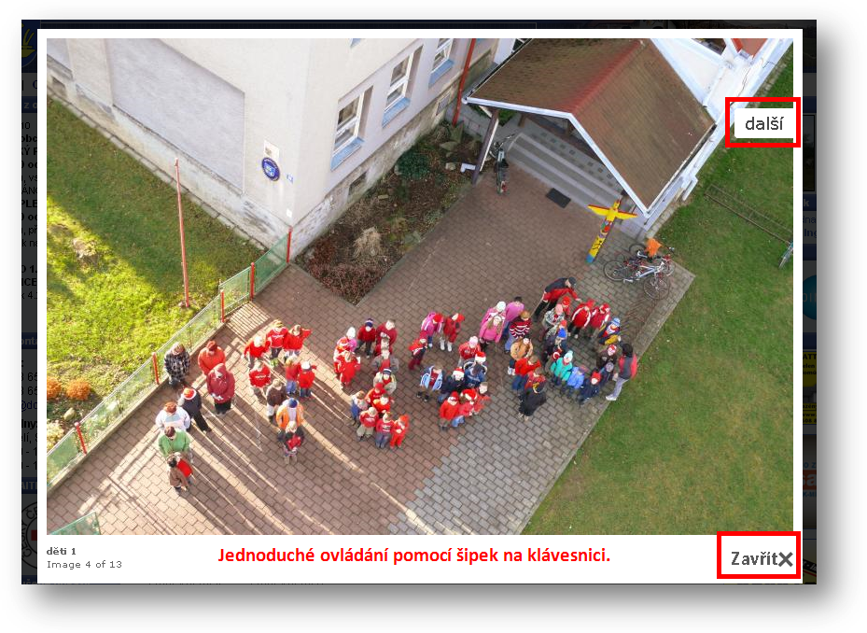 Dále bylo upraveno prohlížení fotografií u článků a ve „Fotogalerii“. Nyní si můžete jednoduše pomocí kláves – šipkami (nebo kurzorem myši) přiložené fotografie a obrázky prohlížet.

